Приложение 1
к постановлению Администрации района
от _____ 2023 № ____

Схема размещения мест (площадок) накопления твердых коммунальных отходов на территории муниципального образования Фунтиковский сельсовет Топчихинского района Алтайского края
№ п/п | Адрес размещения места (площадки) ТКО, источник образования ТКО, собственник места (площадки) накопления ТКО, кадастровый номер земельного участка (при наличии) | Схема размещения мест (площадок) накопления ТКО,  М 1:2000
«16. | с. Фунтики, ул. Маяковского, 17  Индивидуальные жилые дома (далее – ИЖД)  Собственник: Администрация Фунтиковского сельсовета | 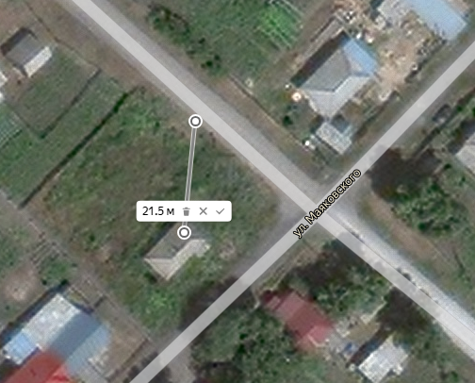  Место(площадка) накопления ТКО
17. | с. Фунтики, ул. Молодежная, 6  ИЖД  Собственник: Администрация Фунтиковского сельсовета | 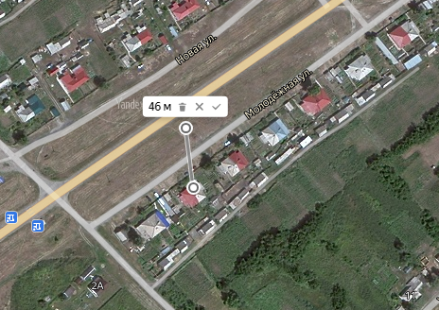  Место(площадка) накопления ТКО
18. | с. Фунтики, ул. Молодежная, 26  ИЖД  Собственник: Администрация Фунтиковского сельсовета | 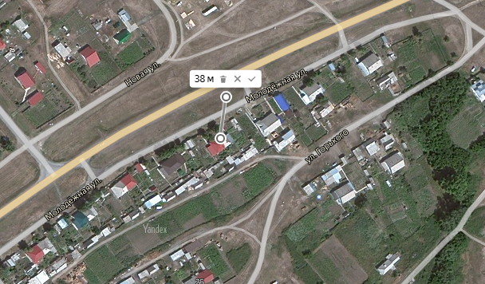  Место(площадка) накопления ТКО
19. | с. Фунтики, ул. Новая, 6  ИЖД  Собственник: Администрация Фунтиковского сельсовета | 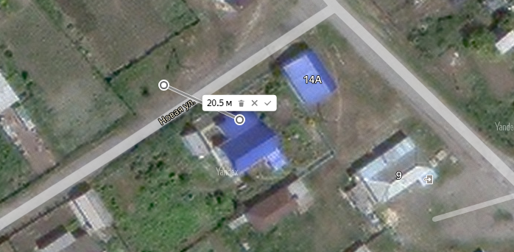  Место(площадка) накопления ТКО
20. | с. Фунтики, ул. Юбилейная, 12  ИЖД  Собственник: Администрация Фунтиковского сельсовета | 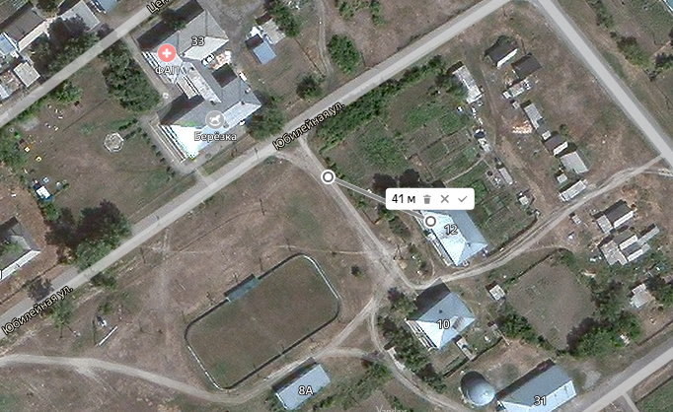  Место(площадка) накопления ТКО »

